

### LIITE I

Taloudellisen tilanteen kehittyminen

EU:n kunnianhimoinen työllisyyttä, kasvua ja investointeja koskeva ohjelma ja työ sisämarkkinoiden syventämiseksi ovat edistäneet talouden vahvaa elpymistä. Euroopan unionin talous on nyt kasvanut kuusi vuotta yhteen menoon. EU:ssa on Junckerin komission toimikaudella luotu noin 12,6 miljoonaa työpaikkaa, ja työttömyys on tämän vuosisadan alhaisimmalla tasolla. Samaan aikaan julkinen talous on kohentunut kaikkialla, ja jäsenvaltioiden väliset erot varallisuuden jakautumisessa ovat jälleen kaventumassa.

###### VAHVAA KASVUA JA LISÄÄ INVESTOINTEJA

Eurooppa on viime vuosina siirtynyt talouden elpymisestä laajentumiseen.



*Lähde:* Euroopan komissio (Eurostat, lukuun ottamatta ennusteita).







LISÄÄ JA PAREMPIA TYÖPAIKKOJA

Talouskasvu on keino saavuttaa tavoitteet. Kasvu on edistänyt sosiaalisemman Euroopan saavuttamista.



TERVE JULKINEN TALOUS

Huomattavaa edistystä on saavutettu sen varmistamiseksi, että Euroopan julkinen talous on vakaa, kestävä ja kykenee

selviytymään tulevista häiriöistä.

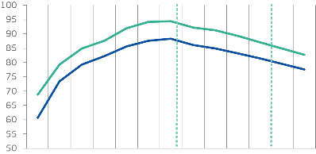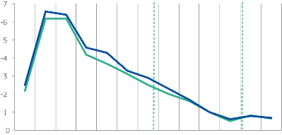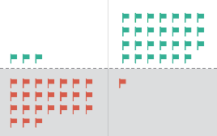

**Julkisen talouden alijäämä** on supistunut EU:ssa

BKT:hen suhteutettu **julkinen velka** on vähentynyt

**Julkinen velka vähenee**

% suhteessa BKT:hen

94,4

68,7

60,7

88,3

Junckerin komissio aloittaa toimikautensa

2008

2009

2010

2011

2012

2013

2014

2016

2015

2017

2018

81,5

87,1

-6,2

-2.9

-2,2

-2.5

-6,6

-2.9

*Source:* Euroopan komissio

2009

**6,6 % → 0,6 %**

**Julkisen talouden alijäämä supistuu EU-valtioissa**

% suhteessa BKT:hen

Junckerin komissio aloittaa toimikautensa

*Lähde:* Euroopan komissio (Eurostat, lukuun ottamatta ennusteita).

**jäsenvaltio** on tällä hetkellä **liiallisen alijäämän menettelyssä** vakaus- ja kasvusopimuksen nojalla, kun vuonna 2011 määrä oli 24

EU 28

Euroalue

EU 28

Euro-

alue

2018

*Ennuste*

Huom: Vuosia 2019 ja 2020 koskevat tiedot ovat ennusteita.



Vakaus- ja kasvusopimuksen sääntöjen mahdollistaman jouston avulla voitiin yhtäältä harjoittaa tervettä finanssipolitiikkaa ja toisaalta tukea kasvua, erityisesti uudistusten ja investointien kautta.

Arvioiden mukaan jouston avulla on lisätty EU:n bruttokansan

tuotetta 0,8 % viimeis-ten neljän vuoden aikana ja luotu

1,5 miljoonaa työpaikkaa.

2011

2019

Liiallisen alijäämän menettely

**88,3 %**

**81,5 %**

2014

2018

->

2019

2020

*Lähde* Euroopan komissio (Eurostat, lukuun ottamatta ennusteita).

Huom: Vuosia 2019 ja 2020 koskevat tiedot ovat ennusteita.

*Ennuste*

-0.8

-0.8

-0,6

-0.7

-0.7

2008

2009

2010

2011

2012

2013

2014

2016

2015

2017

2018

2019

2020

-0,5

79,5

84,9

77,6

82,8

*Lähde:* Euroopan komissio

PARANTUNUT RAHOITUSVAKAUS

### Yli kymmenen vuotta finanssikriisin jälkeen eurooppalaiset pankit ovat vahvempia, turvallisempia ja paremmin suojattuja.





###### EURON ROOLI

50

60

muualla maailmassa

EU:ssa

Euro tuo vakautta ja konkreettista hyötyä. Sen maailmanlaajuinen rooli on kasvussa.

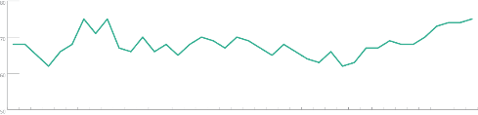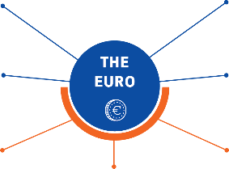

sitä käytetään

**Euron osuus maailmanlaajuisista maksuista**

%

68 %

67 %

**19**

**Euron kannatus euroalueen kansalaisten keskuudessa,** %

Junckerin komissio

aloittaa toimikautensa

75%

Kolme neljästä euroalueen kansalaisesta **kannattaa yhteistä rahaa**.Kannatus on **nyt ennätyskorkealla**.

tarjoaa **ennustettavissa olevan** liiketoiminta-

ympäristön

*Lähde:* Euroopan komissioissio

Muut

Yhdysvaltain dollari

Euro

**340**

**60**

**toiseksi**

**175**



EU:ssa

muualla maailmassa

sitä käyttää

miljoonaa ihmistä Euroopassa

EU:n jäsenvaltiossa

yleisimmin käytetty valuutta maailmassa

EU:n ulkopuolista maata ja aluetta on kiinnittänyt valuuttansa euroon joko suoraan tai välillisesti

miljoonaa ihmistä

vankka näyttö **hinta-vakaudesta**

*Lähde:* Eurobarometri, syksy 2018.



2015

2017

2016

2018

2012

2011

2013

2014

2008

2010

2009

1999

2006

2007

2002

2004

2003

2000

2001

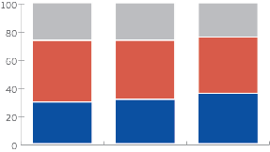

**29,4**

**31,3**

**35,7**

**hintavakaus:** inflaatio keskimäärin alle 2 %

**läpinäkyvämmät ja kilpailulle avoimemmat markkinat:** hintojen vertailu helppoa

**alhaisemmat matkustuskustannukset:** rahanvaihtokustannukset ovat poistuneet

**enemmän rajat ylittävää kauppaa:** ei enää valuuttakurssikustannuksia

**euron käyttöönotosta johtuvat korkosäästöt jäsenvaltioille:** enimmillään 70 miljardia euroa vuodessa

**Euro on tehnyt eurooppalaisten elämästä ja liiketoiminnasta paljon helpompaa:**

2016

2015

2017



2005

**EURO**

### LIITE II

Yleinen mielipide EU:sta 2014–2019

Vuoteen 2014 verrattuna kansalaiset suhtautuvat Euroopan unioniin myönteisemmin vuonna 2019. Eurobarometri-tutkimukset osoittavat, että Euroopan yhdentymishankkeella ja sen saavutuksilla on laaja yleinen tuki.

**EU-jäsenyys**

Yhä useammat eurooppalaiset katsovat, että EU:n jäsenyys on heidän maansa kannalta hyvä asia. Tyytyväisyys on korkeimmillaan 27 vuoteen.

Vertailu viimeisimpään brexitiä edeltävään kyselyyn (syyskuu 2015)

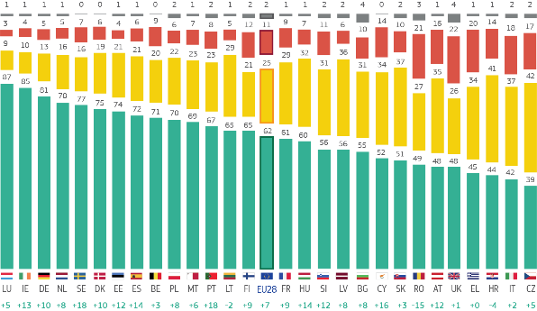

Oletko yleisesti ottaen sitä mieltä, että maamme EU-jäsenyys on... ?

HUONO ASIA

HYVÄ ASIA

EI HYVÄ EIKÄ HUONO ASIA

EN OSAA SANOA

Syksy 2018

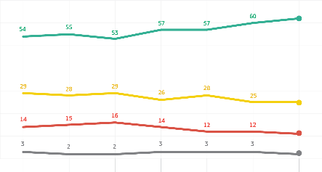

Marras-/joulukuu

2014

Syyskuu.

2015

Syys-lokakuu.

2016

Syys-lokakuu.

2017

Huhtikuu

2018

Syyskuu

2018

Maalis-kuu

2017

62%

11 %

25 %

2%

0 %

10 %

50 %

20 %

30 %

40 %

60 %

*Lähde*: Eurobarometri 2019 (91.1), QA3s.

Jos huomenna järjestettäisiin äänestys maamme EU:n jäsenyydestä, miten äänestäisit? (%)

EROTAAN EU:STA

PYSYTÄÄN EU:SSA

EN OSAA SANOA

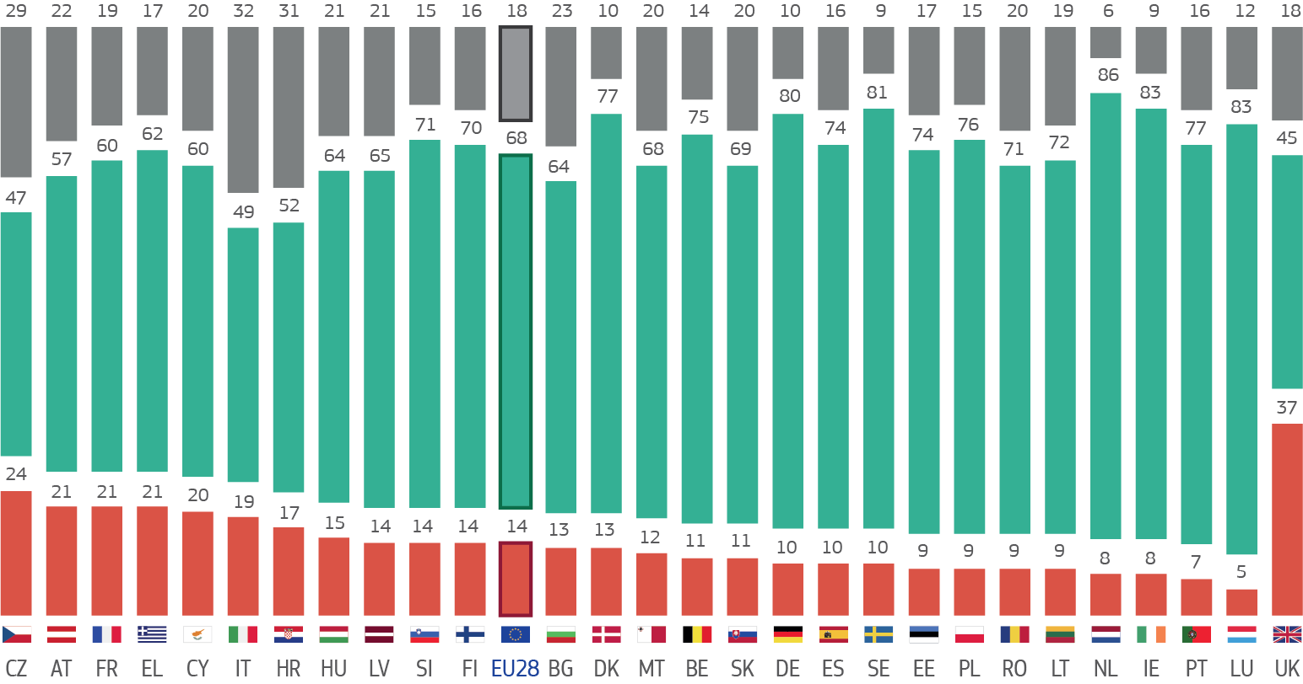

**Luottamus Euroopan unioniin**

Luottamus EU:hun on keskimäärin suurempi kuin luottamus kansallisiin hallituksiin.

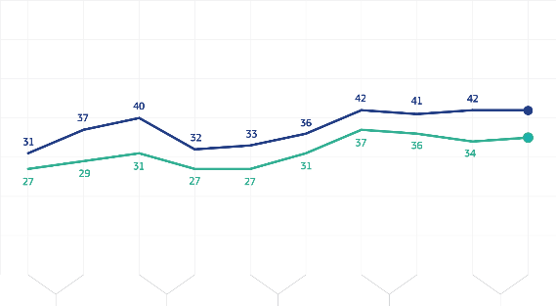

’Luotan yleensä seuraaviin instituutioihin’

YLEENSÄ EN LUOTA

YLEENSÄ LUOTAN

EN TIEDÄ

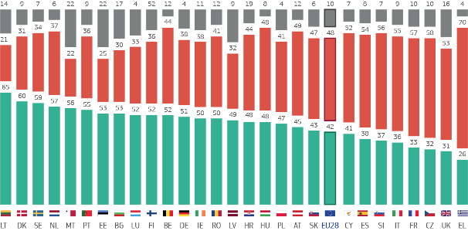

2014

2015

2017

2016

2018

35 %

42 %

(KANSALLINEN) HALLITUS

EUROOPN UNIONI

0 %

10 %

50 %

20 %

30 %

40 %

Luottamus tiettyihin tiedotusvälineisiin ja toimielimiin. Kerro, luotatko yleensä seuraaviin tiedotusvälineisiin ja toimielimiin.

**Euroopan unioni (%)**

Syksy 2018

### **Euron kannatus**

Euroalueen kansalaisista 75 prosenttia kannattaa euroa, mikä on korkein taso euron käyttöönoton jälkeen.

Kannatatko vai vastustatko Euroopan talous- ja rahaliittoa, jonka yhteinen raha on euro?

VASTUSTAN

KANNATAN

EN OSAA SANOA



1999

2000

2002

2001

2003

**62%**

(EU 28)

0 %

10 %

80 %

20 %

30 %

40 %

Syksy 2018

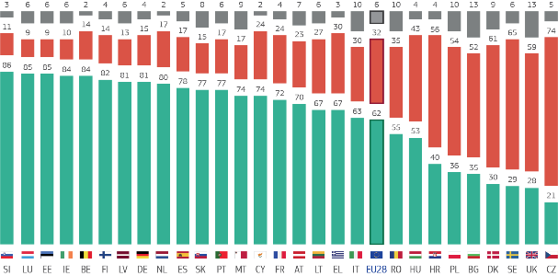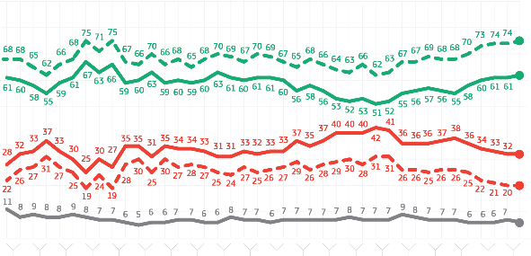

**75%**

(EURO-

ALUE)

**32 %**

(EU28)

6 %

**20%**

(EURO ALUE)

70 %

50 %

90 %

60 %

2004

2015

2017

2016

2018

2009

2010

2012

2011

2013

2014

2006

2005

2007

2008

Lähteet:

* Eurobarometri 90, syksy 2018 (Euroopan komissio).
* Parlametri-kyselytutkimus 2018 (Euroopan parlamentti)

### LIITE III

EU:n 20 huomattavinta saavutusta 2014–2019

1. **Euroopan strategisten investointien rahasto**

Junckerin komissio käynnisti vuonna 2014 Euroopan investointiohjelman, jota kutsutaan myös Junckerin rahastoksi. Investointiohjelmalla on tuettu talouden elpymistä talous- ja finanssikriisin jälkeen ja luotu edellytyksiä työllisyydelle ja kasvulle Investointiohjelman ytimen muodostaa Euroopan strategisten investointien rahasto (ESIR-rahasto). Tavoitteita asetettiin kolme: käännetään investointien laskeva suuntaus nousuun poistamalla investointien esteitä, tarjotaan investointihankkeille näkyvyyttä ja teknistä apua sekä tehostetaan niukkojen julkisten varojen käyttöä edistämällä yksityisiä investointeja julkisen takauksen avulla.

Euroopan talous on nyt kasvanut kuusi vuotta yhteen menoon. ESIR-rahaston kautta on jo autettu rahoittamaan 392,6 miljardin euron investoinnit pieniin ja keskisuuriin yrityksiin ja keskeisille aloille, kuten infrastruktuuri, tutkimus, uusiutuva energia, ympäristö sekä digitaaliset ja sosiaaliset hankkeet. Vuoden 2020 tavoite on 500 miljardia euroa ja 1,4 miljoonaa uutta työpaikkaa EU:ssa. InvestEU-ohjelmalla on tarkoitus jatkaa tätä menestyksellistä toimintaa seuraavassa pitkän aikavälin talousarviossa.

### **Vakaus- ja kasvusopimuksen tarjoaman jouston hyödyntäminen**

Komissio esitti tammikuussa 2015 antamassaan tiedonannossa, miten se aikoo käyttää vakaus- ja kasvusopimuksen sääntöihin sisältyvää joustoa. Ministerineuvosto tuki tätä lähestymistapaa, joka on auttanut Euroopan talouden elpymistä saavuttamalla asianmukaisen tasapainon terveen finanssipolitiikan jatkamisen ja kasvun tukemisen välillä erityisesti uudistusten ja investointien kautta. Arvioiden mukaan jouston avulla on pystytty kasvattamaan EU:n bruttokansantuotetta 0,8 prosenttia viimeisten neljän vuoden aikana ja autettu luomaan 1,5 miljoonaa työpaikkaa. Samaan aikaan julkinen velka on supistunut 6,8 prosenttiyksikköä vuosina 2014–2018, ja EU:n alijäämä on vähentynyt keskimäärin 3 prosentista 0,6 prosenttiin.

### **Kreikan pysyminen euroalueen jäsenenä**

Junckerin komissio aloitti toimintansa Kreikan uuden velkakriisin jälkeen. Kaikkien toimijoiden välisten neuvottelujen edistämisen lisäksi komissio käynnisti heinäkuussa 2015 suunnitelman, jonka tarkoituksena oli auttaa Kreikkaa vakauttamaan talouttaan ja maksimoimaan EU:n rahoituksen käyttö työpaikkojen luomiseksi sekä kasvun ja investointien edistämiseksi. Euroopan unionin eri rahoitusohjelmista otetaan kaudella 2014–2020 Kreikkaa varten käyttöön enimmillään 35 miljardia euroa. Samassa kriittisessä vaiheessa myönnettiin 7 miljardin euron lyhytaikainen laina, joka otettiin käyttöön siltarahoituksena Euroopan rahoituksenvakautusmekanismin puitteissa. Se esti käytännössä Kreikan liukumisen euroalueen ulkopuolelle. Lisäksi komissio antoi mittavaa teknistä tukea, jonka avulla kehitettiin vuonna 2015 perustetun komission rakenneuudistusten tukipalvelun kautta annettavaa välttämätöntä hallinnollista tukea.

Kreikan kolmivuotinen vakaustukiohjelma päättyi elokuussa 2018. Siinä oli myönnetty lainoja yhteensä 61,9 miljardia euroa kattavan, ennennäkemättömän suuren uudistusohjelman toteuttamisen perusteella. Talous kasvaa nyt noin 2 prosentin vuosivauhtia eli nopeimmin kymmeneen vuoteen. Vaikka työttömyys on edelleen liian korkea, se on laskenut huomattavasti huippulukemistaan. Käytössä on tehostettu seuranta EU:n tuen tuottaman hyödyn maksimoimiseksi ja sen varmistamiseksi, että tämä edistyminen jatkuu.

### **Pariisin ilmastosopimus**

EU:lla oli merkittävä rooli, kun historiallinen, kunnianhimoinen ja globaali Pariisin ilmastosopimus tehtiin. Sopimuksessa 195 maata sopi yksinkertaisesta tavoitteesta: jätetään planeettamme tuleville sukupolville terveempänä ja tehdään yhteiskunnista vauraampia, modernimpia ja oikeudenmukaisempia. EU on maailman ainoa suuri talous, joka on pannut täysimääräisesti täytäntöön toimet Pariisin sopimuksen lupausten täyttämiseksi. Unionissa leikataan vähintään 40 prosenttia kasvihuonekaasupäästöistä vuoteen 2030 mennessä ja valmistaudutaan ilmaston kannalta neutraaliin talouteen.

Tämä on investointi vaurauteen ja kestävän ja ilmastoneutraalin kiertotalouden valmisteluun.

### **Kertakäyttömuovien kieltäminen**

EU on hyväksynyt maailman ensimmäisen kokonaisvaltaisen muovistrategian, jolla vähennetään vuosittain tuotetun muovijätteen määrää 25 miljoonalla tonnilla ja lisätään muovin kierrätysastetta, joka on tällä hetkellä vain 30 prosenttia. Osana strategiaa otettiin käyttöön tiukkoja toimenpiteitä, jotka koskevat rannoiltamme useimmin löytyviä kymmentä muovituotetta ja hylättyjä kalastusvälineitä. Yhtenä toimenpiteenä kielletään tietyt kertakäyttömuovit, joista on helposti saatavilla vaihtoehtoja, kuten muoviset vanupuikot, ruokailuvälineet, lautaset, pillit, juomasekoittimet ja ilmapalloissa käytettävät tikut. Toimenpiteillä vältetään 3,4 miljoonan hiilidioksidiekvivalenttitonnin päästöt, vähennetään merten roskaantumista ja sen kielteisiä ympäristövaikutuksia sekä lähestytään todellista kiertotaloutta.

### **EU:n kauppasopimukset Japanin ja Kanadan kanssa**

EU:n ja Japanin talouskumppanuussopimus on EU:n kaikkien aikojen suurin kauppasopimus. Se on myös ensimmäinen kauppasopimus, jossa sitoudutaan Pariisin ilmastosopimuksen noudattamiseen. EU:n ja Japanin yhteenlaskettu osuus maailman bruttokansantuotteesta on lähes kolmannes, ja sopimuksella luodaan avoin vapaakauppa-alue, joka kattaa yli 600 miljoonaa ihmistä. Tätä sopimusta täydennettiin Japanin kanssa tehdyllä vastavuoroisella tietosuojan riittävyyttä koskevalla järjestelyllä, jolla luotiin maailman suurin, tehokkaasti suojattu vapaiden tietovirtojen alue.

EU on myös tehnyt Kanadan kanssa nykyaikaisen kauppasopimuksen, jolla avataan Kanadan tavara-, palvelu- ja julkisten hankintojen markkinat eurooppalaisille yrityksille ja autetaan suojelemaan työntekijöiden oikeuksia ja ympäristöä. Sopimus tekee viennin Kanadaan helpommaksi ja halvemmaksi erityisesti pienemmille EU:n yrityksille.

Näillä kahdella sopimuksella kumottiin tullit, minkä ansiosta eurooppalaiset yritykset saavat vuosittain jopa 1,59 miljardin euron säästöt.

### **EU:n ja Yhdysvaltojen yhteinen lausuma 25. heinäkuuta 2018**

Kasvaneiden jännitteiden seurauksena puheenjohtaja Juncker ja presidentti Trump käynnistivät Valkoisessa talossa 25. heinäkuuta 2018 uuden vaiheen EU:n ja Yhdysvaltojen välisissä kauppasuhteissa.

Osapuolet sopivat siitä, ettei uusia tulleja oteta käyttöön, ja ilmoittivat pyrkivänsä poistamaan olemassa olevat teollisuustullit ja edistävänsä yhteistyötä useilla eri aloilla, muun muassa energia- ja sääntelyasioissa. Samassa yhteydessä perustettu EU:n ja Yhdysvaltojen toimeenpaneva työryhmä on jo aloittanut työn yhteisen julkilausuman panemiseksi täytäntöön.

### **EU:n ja Turkin julkilausuma**

Molemmat osapuolet ovat sitoutuneet EU:n ja Turkin julkilausuman mukaisesti antamaan humanitaarista apua pakolaisille, erityisesti Syyrian sisällissotaa pakeneville. Muuttovirtojen hallinnan parantumisen ansiosta tulijoiden määrä itäisen Välimeren reitillä väheni 90 prosenttia vuonna 2018 vuoteen 2015 verrattuna. Samaan aikaan EU tuki pakolaisia Turkissa 3 miljardilla eurolla vuosina 2016–2017 ja on jo asettanut käyttöön 1,2 miljardia euroa uudesta 3 miljardin euron erästä, jotta tätä elintärkeää tukea voidaan myöntää tulevaisuudessa.

### **Pakolaisten uudelleensijoittaminen ja EU:n alueellinen erityisrahasto**

Vuodesta 2015 lukien EU:n uudelleensijoittamisohjelmien avulla yli 50 000 kaikkein haavoittuvimmassa asemassa olevaa henkilöä eri puolilta maailmaa on saanut suojan EU:ssa. Työskentelemällä yhdessä jäsenvaltiot pystyivät kohdentamaan toimet prioriteettialueille, kuten syyrialaispakolaisiin Jordaniassa, Libanonissa ja Turkissa, sekä Libyasta evakuoituihin pakolaisiin. Jäsenvaltiot antoivat viime vuonna toistaiseksi suurimman kollektiivisen uudelleensijoittamissitoumuksen osana puheenjohtaja Junckerin ehdottamaa uutta 50 000 ihmisen vapaaehtoista uudelleensijoittamisohjelmaa.

EU:n alueellisen erityisrahaston avulla on myönnetty 1,5 miljardia euroa 46 hankkeeseen Irakissa, Jordaniassa, Libanonissa ja Turkissa. Varoilla tarjotaan koulutusta, suojelua, terveydenhuoltopalveluja ja sosioekonomista tukea yli kahdelle miljoonalle syyrialaiselle.

### **EU:n rajojen turvaaminen**

Euroopan raja- ja merivartioviraston perustamisen jälkeen Bulgariassa, Kreikassa, Italiassa ja Espanjassa on nyt yli 1 600 rajavartijaa, jotka auttavat unionin ulkorajojen vartioinnissa. Seuraavassa vaiheessa, josta on päästy sopimukseen komission ehdotuksen pohjalta, on tarkoitus laajentaa virastoa edelleen ja vahvistaa sitä omalla kalustolla ja perustamalla 5 000 rajavartijan pysyvä osasto vuonna 2021. Henkilöstöä on tarkoitus lisätä sen jälkeen 10 000 rajavartijaan viimeistään vuonna 2027, minkä lisäksi annetaan suuremmat valtuudet toteuttaa henkilöiden palauttamisia. Uudet parannetut ja yhteentoimivat tietojärjestelmät pitävät rajamme sekä entistä turvallisempina että vaivattomampina matkustajien kannalta. Rajanylitystietojärjestelmä nopeuttaa vilpittömässä mielessä liikkeellä olevia matkustajia koskevia menettelyjä ja tunnistaa epäilyttävät tapaukset. EU:n matkustustieto- ja -lupajärjestelmä puolestaan mahdollistaa viisumivapaiden vierailijoiden matkaa edeltävien tarkastusten tehostamisen. Kaikki tarvittavat tiedot vaihdetaan jäsenvaltioiden välillä reaaliajassa, jotta varmistetaan sääntöjen asianmukainen soveltaminen.

### **Afrikka-hätärahasto ja ulkoinen investointiohjelma**

Afrikka-hätärahasto on 4,2 miljardin euron varoillaan yksi EU:n tehokkaimmista välineistä, joilla rahoitetaan muuttoliikkeeseen liittyviä hankkeita ja puututaan laittoman muuttoliikkeen perimmäisiin syihin. Tähän mennessä on hyväksytty 193 hanketta, joissa keskitytään moniin aloihin, kuten talouskehitykseen, hallintoon, terveydenhuoltoon ja muuttoliikkeeseen, mukaan lukien kohdennettu elintärkeä apu suojelun tarpeessa oleville henkilöille. Lisäksi ulkoisesta investointiohjelmasta tuetaan Junckerin rahastosta saatujen kokemusten pohjalta yli 44 miljardin euron edestä sekä julkisia että yksityisiä investointeja Afrikassa ja EU:n naapurimaissa vuoteen 2020 mennessä. Ulkoinen investointiohjelma ja Euroopan kestävän kehityksen rahasto keskittyvät investointien lisäämiseen useilla ensisijaisilla aloilla, joita ovat muun muassa seuraavat: puhdas energia, mikro- ja pk-yritysten rahoittaminen, maatalous ja digitalisaatio osallistavan kehityksen edistämiseksi.

### **RescEU, EU:n uusi pelastuspalvelumekanismi**

Euroopan unioni on kohdannut lukuisia ja aiempaa useammin toistuvia monimutkaisia katastrofeja, jotka ovat johtaneet ihmishenkien menetyksiin ja aiheuttaneet muuta vahinkoa kansalaisille, yrityksille, yhteisöille ja ympäristölle. Vuonna 2018 lähes 100 ihmistä sai surmansa luonnonkatastrofeissa Euroopassa, ja näimme maastopaloja Euroopan alueilla, joilla niitä ei ole koskaan aiemmin esiintynyt. Taloudelliset menetykset ovat valtavat: Euroopassa kirjattiin vuonna 2016 lähes 10 miljardin euron vahingot. EU:n on vastattava tähän haasteeseen ja suojeltava paremmin kansalaisiaan näiltä katastrofeilta lisäämällä ja parantamalla ennaltaehkäisyä ja varautumista. Vuonna 2018 EU-maat hakivat apua kymmenkunta kertaa lähinnä metsäpaloihin, lääkinnälliseen tukeen ja meren pilaantumiseen. RescEU tarjoaa pelastuspalveluvalmiuksia katastrofien kohteeksi joutuneille ja eniten apua tarvitseville Euroopassa ja koko maailmassa. Näitä resursseja käytetään silloin, kun maat tarvitsevat nopeaa apua katastrofitilanteesta selviytymiseksi. Valikoimaan kuuluvat muun muassa sammutustöissä käytettävät lentokoneet ja muut keinot reagoida esimerkiksi lääketieteellisiin hätätilanteisiin. EU:n pelastuspalvelumekanismi aktivoitiin 52 kertaa vuosina 2017 ja 2018.

### **Yleinen tietosuoja-asetus**

Kun yleinen tietosuoja-asetus tuli voimaan 25. toukokuuta 2018, Eurooppa ei ainoastaan siirtynyt digitaaliaikaan, vaan siinä määritellään myös uusi maailmanlaajuinen standardi yksityisyyden suojalle. Tämä yhtenäinen yleiseurooppalainen lainsäädäntö turvaa kansalaisten perusoikeuden tietosuojaan ja antaa yksilöille ja yrityksille mahdollisuuden hyödyntää täysimääräisesti digitaalisten sisämarkkinoiden tarjoamia mahdollisuuksia ilman että niiden tarvitsee käydä läpi 28:aa erilaista kallista ja byrokraattista menettelyä. Tästä koituvat hyödyt ovat arviolta

2,3 miljardia euroa vuodessa.

Kansalaiset voivat nyt luottaa vahvempiin oikeuksiin, kuten tiedonsaantioikeuteen, oikaisuoikeuteen, oikeuteen tulla unohdetuksi ja oikeuteen siirtää tietoja järjestelmästä toiseen. Ankarat seuraamukset ovat osoitus siitä, että uusilla säännöillä eurooppalaisia suojellaan heidän henkilötietojensa väärinkäytöltä esimerkiksi Euroopan parlamentin vaalikampanjan yhteydessä.

Yritysten näkökulmasta uudistus selkeyttää ja yhdenmukaistaa sääntöjä, joita niiden on sovellettava, ja auttaa palauttamaan kuluttajien luottamuksen. Kansainvälisellä tasolla EU alkaa vaikuttaa tietosuojasääntöihin: se on perustanut Japanin kanssa maailman suurimman alueen, jolla data liikkuu vapaasti ja turvallisesti. Lisäksi Argentiina, Uruguay, Kanada, Meksiko, Intia, Israel, Kalifornia ja Uusi-Seelanti ovat aloittaneet yksityisyydensuojaa koskevan lainsäädännön laatimisen uuden eurooppalaisen standardin innoittamana.

Toukokuun 2018 ja tammikuun 2019 välisenä aikana Euroopan tietosuojaviranomaisille tehtiin 95 180 valitusta. Jos sääntöjä ei noudateta, voidaan määrätä suuria sakkoja. Itävallassa urheiluvedonlyöntiä harjoittava kahvila sai 5 280 euron sakon laittomasta videovalvonnasta. Saksassa sosiaalisen verkko-operaattorin oli maksettava 20 000 euron sakko, koska se ei ollut varmistanut käyttäjien tietoturvaa. Ranskassa Google joutui maksamaan 50 miljoonaa euroa, koska se ei pyytänyt lupaa mainontaan.

### **Loppu verkkovierailumaksuille**

Kaikki eurooppalaiset ovat 15. kesäkuuta 2017 lähtien voineet soittaa, lähettää tekstiviestejä ja käyttää mobiiliverkkoa ilman lisämaksuja matkustaessaan EU:ssa. Verkkovierailumaksujen poistamista edeltäneen vuosikymmenen aikana hinnat alenivat jyrkästi ja progressiivisesti komission verkkovierailuehdotuksen mukaisesti. Vuosien 2007 ja 2016 välillä verkkovierailumaksut alenivat yli 90 prosenttia. Eurooppalaiset ovat heti hyödyntäneet kotimaanhintaisten verkkovierailujen edut: mobiilidatan käyttö on 12-kertaistunut, ja matkailijoiden soittamien puhelujen määrä on kaksinkertaistunut kesäkuusta 2017.

Ulkomaille EU:n alueella soitettujen puhelujen kustannukset seuraavat kehitystä 15. toukokuuta 2019 alkaen ja laskevat myös jyrkästi: enimmäishinta on 19 senttiä/minuutti puhelusta ja 6 senttiä/tekstiviesti (+ alv). Hinnat ovat jopa 10 kertaa aiempaa halvemmat.

### **Lähetettyjä työntekijöitä koskevan direktiivin uudistaminen ja Euroopan työvirasto**

Työntekijöiden tulisi saada samassa työpaikassa samasta työstä sama palkka. Jotta voitaisiin taata, että tätä Euroopan sosiaalisten oikeuksien pilarissa vahvistettua perusperiaatetta sovelletaan myös niihin yli 2 miljoonaan työntekijään, jotka on lähetetty tilapäisesti toiseen jäsenvaltioon, työntekijöiden lähettämistä työhön toiseen jäsenvaltioon koskevia sääntöjä on uudistettu.

Uusi eurooppalainen valvontaelin on perustettu sen varmistamiseksi, että kaikki työvoiman liikkuvuutta koskevat EU:n säännöt pannaan täytäntöön oikeudenmukaisella, yksinkertaisella ja tehokkaalla tavalla. Tämä uusi Euroopan työvirasto tukee EU-maiden välistä yhteistyötä asiaa koskevan unionin lainsäädännön rajatylittävässä täytäntöönpanossa, mukaan luettuna yhteisten tarkastusten helpottaminen. Se myös helpottaa yksittäisten ihmisten ja työnantajien pääsyä heidän oikeuksiaan ja velvollisuuksiaan koskeviin tietoihin ja asiaankuuluviin palveluihin.

### **Euroopan syyttäjäviranomainen**

Perusteilla oleva Euroopan syyttäjävirasto auttaa suojelemaan on EU:n veronmaksajien rahoja. Sen toimintaan osallistuu 22 jäsenvaltioita. Sen tehtävänä on tutkia ja nostaa syytteitä rikosasioissa, joissa EU:n taloudelliset edut ovat uhattuina. Näitä ovat muun muassa EU:n varojen väärinkäyttö tai rajatylittävät arvonlisäveropetokset, joista veronmaksajille aiheutuu vuosittain vähintään 50 miljardin euron tulonmenetykset kansallisissa talousarvioissa. Euroopan syyttäjävirasto mullistaa EU:n roolin tällä alalla antamalla sille vahvan välineen, jonka avulla se voi ensimmäistä kertaa toimia lainvalvonnan alalla.

Komissio on myös esittänyt aloitteen, jolla Euroopan syyttäjänvirastolle annetaan lisävaltuudet puuttua rajat ylittäviin terrorismirikoksiin. Koska terrorismi ei tunne rajoja, EU:n on voitava asettaa terroristeja syytteeseen koordinoidummin ja tehokkaammin.

### **Kaasudirektiivin uudistaminen**

Euroopan unionin riippuvuus tuontikaasusta kasvaa. Tämä suuntaus todennäköisesti jatkuu kotimaisen kaasuntuotannon supistumisen myötä. Se kompensoituu vain osittain vähenevällä kaasun kysynnällä, joka johtuu energiatehokkuudesta ja hiilestä irtautumista koskevista politiikoista. Kaasun nettotuonti suhteessa kaasun kokonaiskulutukseen EU:ssa oli 74,4 prosenttia vuonna 2017.

Kaasudirektiivin uudistamisella varmistetaan, että samoja sääntöjä sovelletaan kaikkialla EU:ssa (maa- ja merialueilla), ja toteutetaan EU:n sisämarkkinasääntöjen tehokas valvonta. Samalla lisätään kansallisten viranomaisten välistä läpinäkyvyyttä ja yhteistyötä. Tämä on merkittävä askel kohti hyvin toimivia, läpinäkyviä ja kilpailukykyisiä EU:n sisäisiä kaasumarkkinoita, joilla kaikki toimittajat toimivat samojen EU-sääntöjen mukaisesti.

### **Pysyvä rakenteellinen yhteistyö ja Euroopan puolustusrahasto**

EU-maiden puutteellisen turvallisuus- ja puolustusyhteistyön arvioidaan aiheuttavan vuosittain 25–100 miljardin euron kustannukset. Euroopassa on 178 asejärjestelmää, kun niitä on Yhdysvalloissa vain 30. Tämän vuoksi puolustusmäärärahoja käytetään paljon tehottomammin. EU onkin kasvattamassa rooliaan turvallisuuden ja puolustuksen alalla ja luomassa Euroopan puolustusunionia. Euroopan turvallisuuden ja puolustuksen lujittamiseksi on käynnistetty pysyvä rakenteellinen yhteistyö (PESCO), johon osallistuu 25 EU-valtiota. Euroopan puolustusrahasto on aloittanut toimintansa, ja sen ensimmäisten hankkeiden tarkoituksena on edistää rajatylittäviä investointeja uusimpaan ja täysin yhteentoimivaan puolustusteknologiaan ja -kalustoon muun muassa salattujen ohjelmistojen ja drooniteknologian kaltaisilla aloilla.

### **Pohjois-Makedonia-sopimus**

Kesäkuussa 2018 Ateenassa ja Skopjessa päästiin kahdenväliseen sopimukseen (Prespan sopimus) maiden välisten erimielisyyksien selvittämisestä, mukaan lukien nimikysymys. Näin ratkaistiin yksi alueen vanhimmista konflikteista. Pohjois-Makedonian tasavalta ilmoitti EU:lle virallisesti sopimuksen voimaantulosta helmikuussa 2019.

Euroopan unioni tuki voimakkaasti tätä historiallista sopimusta, jonka pääministerit Tsipras ja Zaev allekirjoittivat YK:n johdolla käytyjen neuvottelujen jälkeen. Tämä ei olisi ollut mahdollista ilman EU:n työtä ja Länsi-Balkanin strategian välityksellä annettua uutta kannustusta ja pontta vuonna 2018. Prosessi vaati poliittista rohkeutta, johtajuutta ja vastuullisuutta kaikilta osapuolilta, jotta voitiin ratkaista yksi alueen vakiintuneimmista riidoista. Molemmat maat tarttuivat tähän ainutlaatuiseen mahdollisuuteen, joka on esimerkki sovinnosta koko Euroopalle ja parantaa entisestään alueen eurooppalaisia tulevaisuudennäkymiä.

### **Eurooppalaisen kansalaisaloitteen uudistaminen**

Yli 9 miljoonaa eurooppalaista on tähän mennessä tukenut jotakin eurooppalaista kansalaisaloitetta. Komissio on toteuttanut konkreettisia toimia, muun muassa ehdottamalla lainsäädäntöä, ja ryhtynyt jatkotoimiin sellaisten aloitteiden johdosta, joihin on saatu kerättyä vähintään miljoona allekirjoitusta. Uudistetut säännöt tekevät tästä osallistavasta välineestä helpommin hyödynnettävän ja käyttäjäystävällisemmän. Kansalaisten on helpompi käynnistää aloitteita ja allekirjoittaa niitä. Lisäksi on perustettu yhteistyöfoorumi, jonka tehtävänä on neuvoa ja antaa kansalaisille eri puolilta Eurooppaa mahdollisuus valmistella yhdessä aloitteitaan. Komissio tarjoaa aloitteiden organisoinnista vastaaville myös maksutonta palvelua allekirjoitusten online-keruulle.

### LIITE IV

Keskeneräiset asiat: EU:n 10 tärkeintä kysymystä, joista ei ole vielä päästy yhteisymmärrykseen

1. **Monivuotinen rahoituskehys 2021–2027**

Touko- ja kesäkuussa 2018 esitetyt komission ehdotukset uudeksi monivuotiseksi rahoituskehykseksi vuosiksi 2021–2027 luovat perustan nykyaikaiselle ja tehokkaalle pitkän aikavälin talousarviolle, joka auttaa EU:ta keskittymään tärkeimpiin painopisteisiin.

Määrärahoista neljäsosa käytetään ilmastotoimiin, ja nuoriso-ohjelmat (esim. Erasmus) saavat yli kaksi kertaa enemmän rahoitusta kuin aiemmin.

Esitetyt ehdotukset ovat sekä visio unionille että käytännön suunnitelma siitä, miten tavoitteet saavutetaan. Kyse on todellisesta EU:n tason lisäarvosta, ja investointeja lisätään aloilla, joilla yksittäinen jäsenvaltio ei pysty toimimaan yksin tai joilla on tehokkaampaa toimia yhdessä. Tämän vuoksi tutkimuksen ja innovoinnin, Euroopan strategisten investointien, sisämarkkinoiden ja avaruusasioiden ohjelmille osoitetaan varoja on yhteensä 187,4 miljardia euroa. Ulkoisten toimien määrärahat ovat 123 miljardia euroa, rajavalvontaan ja muuttoliikkeeseen liittyvien ohjelmien rahoitusta lisätään 34,9 miljardiin euroon ja turvallisuus- ja puolustusmenoja lisätään 27.5 miljardiin euroon.

1. **Euroopan yhteisen turvapaikkajärjestelmän uudistaminen**

Eurooppa on viime vuosina ottanut merkittäviä askelia muuttoliikepolitiikassa ja selvinnyt vuosien 2015–2016 kriisistä. On kuitenkin tarpeen luoda turvapaikkajärjestelmä, joka on täysin toimiva ja humaani ja joka pystyy selviytymään mahdollisista tulevista kriiseistä. Euroopan yhteinen turvapaikkajärjestelmä tarjoaa yhteiset vähimmäisvaatimukset kaikkien turvapaikanhakijoiden asianmukaiselle kohtelulle. Se koostuu lainsäädäntökehyksestä, joka kattaa kaikki turvapaikkamenettelyn osa-alueet, sekä tukivirastosta (Euroopan turvapaikka-asioiden tukivirasto (EASO)). Komission toukokuussa ja heinäkuussa 2016 esittelemät turvapaikkajärjestelmän uudistamista koskevat ehdotukset tasapainottavat solidaarisuutta ja vastuullisuutta. Nämä toimenpiteet hyödyttävät suojelua tarvitsevia entistä johdonmukaisemmilla ehdoilla sekä yksinkertaisemmalla ja nopeammalla päätöksenteolla. Ne vähentävät luvattoman edelleen liikkumisen kannustimia, hillitsevät turvapaikkakeinottelua ja tukevat sellaisten henkilöiden palauttamista, joilla ei ole oikeutta jäädä maahan. Säännöistä, joilla määritetään, mikä jäsenvaltio on vastuussa turvapaikkahakemuksen käsittelystä, tehdään selkeämpiä ja tehokkaampia, sillä järjestelmä on jäsennellympi ja ennakoitavampi tuettaessa kohtuuttoman paineen alla olevia jäsenvaltioita. Tulevaisuuden paineita vastaavan nykyaikaisen turvapaikkajärjestelmän tarve on yhtä suuri kuin ennenkin.

### **Sähköisen viestinnän tietosuoja (e-Privacy)**

EU on maailman kärkeä tietosuojanormien alalla, mutta sen säännöt yksityisyyden suojasta verkossa eivät ole lainkaan ajan tasalla – verkkopalvelut voivat lukea viestejämme internetissä ja jakaa niitä ilman suostumustamme. Vuonna 2016 tutkimukseen osallistuneista eurooppalaisista 92 prosenttia sanoi, että sähköpostien ja pikaviestien luottamuksellisuus olisi taattava. Komission 10. tammikuuta 2017 esittämässä ehdotuksessa on säännökset tästä suojasta.

### **Digitaalinen todistusaineisto (e-Evidence) ja verkossa tapahtuvan terroristisen sisällön levittämisen estäminen**

Rikolliset jättävät sähköpostiin tai pilvipalveluihin digitaalisia jälkiä, joita voidaan käyttää todisteena tuomioistuimissa. Komission 17. huhtikuuta 2018 esittämässä ehdotuksessa säädetään uusista digitaalimaailmaan mukautetuista säännöistä, joiden ansiosta eri jäsenvaltioiden poliisi- ja oikeusviranomaiset voivat helpommin ja nopeammin saada todisteita, joita ne tarvitsevat terrorismin ja muiden rikollisten toimien tutkintaa, syytteeseenpanoa ja tuomitsemista varten. Suuret internetyritykset, kuten Facebook, Twitter ja Google, ovat viime vuosina alkaneet enenevässä määrin poistaa terroristista sisältöä verkosta. Uhka kuitenkin kasvaa nopeammin kuin vastatoimia ehditään toteuttaa. Komission 12. syyskuuta 2018 esittämällä ehdotuksella pyritään varmistamaan selkeä ja yhdenmukainen oikeudellinen kehys, jotta voidaan estää tietojen säilytyspalvelun käyttö terroristisen verkkosisällön levittämiseen ja poistaa tällainen sisältö automaattisesti tunnin kuluessa.

### **Schengen-alue – henkilöiden turvallisuuden suojaaminen ja vapaan liikkuvuuden säilyttäminen**

Schengen-alueen rajavalvonnan väliaikaista palauttamista koskevat säännöt on saatettava ajan tasalle. Komission 27. syyskuuta 2017 esittämällä ehdotuksella pyritään varmistamaan asianmukainen tasapaino eli yhtäältä reagoidaan tehokkaasti sisäiseen turvallisuuteen kohdistuviin nykyisiin uhkiin ja toisaalta varmistetaan, että sisärajoilla tehtävät tarkastukset ovat jatkossakin poikkeuksellisia eivätkä rajoita perusteettomasti vapaata liikkuvuutta Euroopassa.

### **Nykyaikaiset verosäännöt nykyaikaisessa taloudessa**

Komission 25. lokakuuta 2016 esittämä ehdotus yhteiseksi yhdistetyksi yhteisöveropohjaksi tekisi liiketoiminnasta helpompaa ja halvempaa kaikkialla Euroopan sisämarkkinoilla. Uusilla säännöksillä myös estetään monia mahdollisuuksia harjoittaa veronkiertoa ja edistetään monikansallisten yritysten tasapuolisia toimintaedellytyksiä. Tavoitteena eivät ole yhteiset verokannat – jokainen EU-maa päättää niistä edelleen itse. Kansainväliset yhteisöverotusta koskevat säännöt ovat vanhentuneet erityisesti digitaalisten palvelujen osalta. Komission 21. maaliskuuta 2018 esittämässä ehdotuksessa digitaalisia palveluja koskevaksi veroksi selkiytetään sitä, että vero on maksettava siellä, missä voittoa syntyy, vaikka paikan päällä ei fyysisesti ole suurta teknologiayritystä. Komission 18. tammikuuta 2018 esittämä ehdotus EU:n yhteisestä alv-alueesta estäisi paremmin alv-järjestelmään liittyviä petoksia ja suojaisi valtion tuloja.

### **Eurooppalainen talletussuojajärjestelmä ja yhteisen kriisinratkaisurahaston varautumisjärjestely**

Komission 17. marraskuuta 2015 esittämä ehdotus eurooppalaisesta talletussuojajärjestelmästä täydentää pankkiunionia, ja se olisi yhteiseen rahaan perustuvan rahoitusjärjestelmän olennainen osa. Sillä on tarkoitus täydentää talous- ja rahaliittoa, parantaa pankkiasiakkaiden suojaa ja lisätä entisestään rahoitusjärjestelmän vakautta ja häiriönsietokykyä euroalueella ja sen ulkopuolella. Yhteistä kriisinratkaisurahastoa tukeva varautumisjärjestely – josta on sovittu periaatteessa mutta joka ei ole vielä toiminnassa – lisäisi luottamusta EU:n pankkijärjestelmään tarjoamalla rahastolle luottolimiitin ja minimoisi entisestään riskiä siitä, että veronmaksajien on tuettava kaatumassa olevia pankkeja. Yhteisen kriisinratkaisurahaston, joka rahoitetaan ennakkoon euroalueen pankkien rahoitusosuuksilla, tavoitekoko on noin 55 miljardia euroa. Varautumisjärjestelyn koko määräytyy rahaston koon mukaan.

### **Turvallisen juomaveden saatavuus**

Juomavettä koskeva Euroopan komission ehdotus esitettiin 1. helmikuuta 2018, ja se oli tulosta ensimmäisestä läpi menneestä eurooppalaisesta kansalaisaloitteesta. Sillä pyritään parantamaan noin kahden miljoonan ihmisen elämää EU:ssa. Tällä hetkellä noin 5 prosenttia EU:n väestöstä on vaarassa saada juomavedestään terveysongelmia (tilanne vaihtelee suuresti EU-maiden välillä). EU:n väestöstä 11 prosenttia kärsii veden niukkuudesta. Ehdotuksen tavoitteena on laskea terveysriski alle yhteen prosenttiin ja varmistaa veden saatavuus kaikille. Turvallisempi hanavesi alentaisi pullotetun veden kulutusta, säästäisi rahaa sekä vähentäisi muovijätettä ja CO2 -päästöjä .

### **Sosiaaliturvan koordinoinnin uudistaminen**

Vuonna 2017 yhteensä 17 miljoonaa eurooppalaista (3,3 % EU:n väestöstä) asui tai työskenteli toisessa jäsenvaltiossa. Määrä on lähes kaksinkertaistunut kymmenessä vuodessa. Eri EU-maiden sosiaaliturvasäännösten välinen vuorovaikutus on monimutkainen, mikä kuormittaa niin työntekijöitä, työnantajia kuin sosiaaliturvaviranomaisiakin. Komission 13. joulukuuta 2016 esittämä ehdotus tekisi säännöistä yksinkertaisemmat ja tasapuolisemmat.

### **Kansainvälisten julkisten hankintojen väline**

Julkisten hankintojen vuotuisten maailmanmarkkinoiden arvo on noin 8 000 miljardia euroa, josta yli puolet on suljettu EU:n yrityksiltä. Ne saavat kolmansissa maissa sopimuksia vain noin 10 miljardin euron arvosta. Markkinoiden avaaminen edistäisi työllisyyttä ja talouskasvua Euroopassa, mutta se alentaisi myös kustannuksia kyseisissä maissa. Komission 29. tammikuuta 2016 esittämässä tarkistetussa ehdotuksessa on tarkoitus luoda uusi väline, jolla voidaan puuttua protektionismiin monissa Euroopan ulkopuolisissa maissa. Viimeisenä keinona voitaisiin vaikeuttaa protektionististen maiden yritysten toimintaa tarjouskilpailuissa Euroopan maissa.

### LIITE V

EU:n keskeiset numerotiedot 2014–2019

|  |  |  |  |
| --- | --- | --- | --- |
|  | **Tuki EU:lle**  **2019**  **2014**  **50% 62%** |  | **Työllisyys**  **2018 neljäs neljännes–** 240 miljoonaa  **2014 neljäs neljännes–** 228 miljoonaa |
|  | **62 %** kansalaisista kannattaa EU:ta – komission aloittaessa toimikautensa EU:n kannattajien osuus oli 50 % . |  | EU:ssa työskentelee **240 miljoonaa henkilöä** – vuoden 2014 viimeisellä neljänneksellä heitä oli 228 miljoonaa |
|  | **Euro**  **175 miljoonaa ihmistä 60 maassa** eri puolilla maailmaa käyttää euroa tai siihen sidottua valuuttaa |  | **Työttömyys**  **2019**  **2014**  **10,6% 6,4%** |
|  |  |  | **Työttömyysaste oli 6,4%** maaliskuussa 2019 (10,6% helmikuussa 2014) |
|  | **Talouskasvu**  **2014**  **2019** |  | **Nuorisotyöttömyys**  **21,7%**  **14%**  **2018**  **2014** |
|  | **6 vuotta** jatkuvaa kasvua |  | EU:n nuorisotyöttömyys laski vuosien 2014 ja 2018 välisenä aikana 21,7 %:sta **14 %:iin** |
|  | **Palkat**  **5,7 %**  **Euroalue 3,9 %**  **2014-2019** | **Vuodesta**  **2014** | **Maantieteelliset merkinnät**  **232**    **+19 %** |
|  | Palkat laskivat kriisin jälkimainingeissa, mutta noususuuntaus on ollut voimakas erityisesti vuodesta 2017. Palkat nousivat koko EU:ssa **5,7 %** ja euroalueella **3,9 %** vuodesta 2014 vuoteen 2019.  . |  | **232** uutta viiniä, väkevää alkoholijuomaa ja elintarviketta (mm. Choucroute d’Alsace (Ranska), Salam de Sibiu (Romania) ja Cornish Pasty (Iso-Britannia)) on suojattu EU:n säännöillä vilpillistä kilpailua vastaan vuodesta 2014. Lisäystä **19 %.** |
|  | **Vakaat hinnat**    **1,7%** |  | **Vienti** |
|  | Euro otettiin käyttöön vuonna 1999, minkä jälkeen euroalueen inflaatio on ollut **keskimäärin 1,7 %**. |  | **36 miljoonaa** työpaikkaa EU:ssa — **joka seitsemästä** — perustuu vientiin |
|  | **Kauppasopimukset**  Uusia sopimuksia **15 kumppanin** kanssa (+ 4 sopimusta 13 muun maan kanssa) |  | **Suurin kauppakumppani**  1.  **80**  **EU**  USA  **20** |
|  |  |  | EU on 80 maan **suurin ja tärkein** kauppakumppani. Sen sijaan Yhdysvallat on vain 20 maan tärkein kauppakumppani. |

|  |  |  |  |
| --- | --- | --- | --- |
|  | **Tuki hädänalaisille lapsille**  Vuodesta 2014 lähtien EU:n rahoitus on tarjonnut koulutusmahdollisuuksia yli **6,5 miljoonalle lapselle** 55 maassa, jotka ovat konfliktien ja katastrofien kourissa. |  | **Johdon tasainen sukupuolijakauma** |
|  |  |  | **39,9%** Euroopan komission johtotehtävistä on naisilla (30% in marraskuussa 2014; lisäystä 30 %) |
|  | **Muuttoliike**  **2019**  **2015**    **-90 %** |  | **Schengenin tietojärjestelmän laajempi käyttö**  **2014**  **2018**  **+200 %** |
|  | **90 %** vähennys laittomassa maahanmuutossa vuodesta 2015 |  | Poliisit ja rajavartijat hakivat tietoja Schengenin tietojärjestelmästä yli 6 miljardia kertaa vuonna 2018, mikä on **200 %** enemmän kuin vuonna 2014. Näin tunnistettiin 267 239 etsittyä henkilöä tai esinettä. |
|  | **Euroopan tutkimusneuvosto** |  | **EU:n pelastuspalvelumekanismi**  **52**  **2017-2018** |
|  | Euroopan tutkimusneuvosto (ERC) on rahoittanut **5 500** huippututkijan työtä. Heistä **neljälle** on myönnetty Nobelin palkinto . |  | Vuosina 2017 ja 2018 EU:n pelastuspalvelumekanismia käytettiin **52** kertaa |

|  |  |  |  |
| --- | --- | --- | --- |
| **-22 %**  **1990**  **2017** | **Kasvihuone-kaasupäästöt** |  | **Kestävä kalastus**  **2014 -** 27 kestävän kalastuksen kiintiötä  **2019 -** 59 kestävän kalastuksen kiintiötä |
|  | vähenivät **22 %** vuosina 1990–2017. Saman jakson aikana BKT kasvoi 58 %. |  | Kestävällä tavalla Atlantilla, Pohjanmerellä ja Itämerellä kalastettujen kiintiöiden määrä on yli **kaksinkertaistunut** vuodesta 2014 . |
| **2014**  **2012**  Lähes 1 600 | **Kansalaiskeskustelut**  **2019**  **51** |  | **Lisää rekisteröityjä eurooppalaisia kansalaisaloitteita**  **Rekisteröity Rekisteröimättä**    **29 33 20 4**  **2014 2019 2014 2019** |
|  | **EU:n humanitaarinen apu**  **130 miljoonaa**  **4 euroa**  **Alle** |  | **EU on maailman suurin kehitysavun antaja**  EU ja jäsenvaltiot  **€74,4 miljardia euroa 2018**  **57 %** |
|  | Alle 4 eurolla kansalaista kohti EU auttaa vuosittain pelastamaan **130 miljoonan** ihmisen hengen näiden jouduttua humanitaaristen kriisien uhreiksi eri puolilla maailmaa joka vuosi. |  |  |

|  |  |  |  |
| --- | --- | --- | --- |
|  | **Erasmus**  **1987 2019 2021 2027** |  |  |
|  | Ohjelman piirissä 10 miljoonaa opiskelijaa, oppisopimusoppilasta ja opettajaa vuodesta 1987.  Komissio on ehdottanut Erasmus-ohjelman määrärahojen kaksinkertaistamista EU:n seuraavassa pitkän aikavälin talousarviossa. Tämän myötä tuen piiriin pyritään saamaan **12 miljoonaa uutta ihmistä** vuosina **2021–2027**. |  |  |